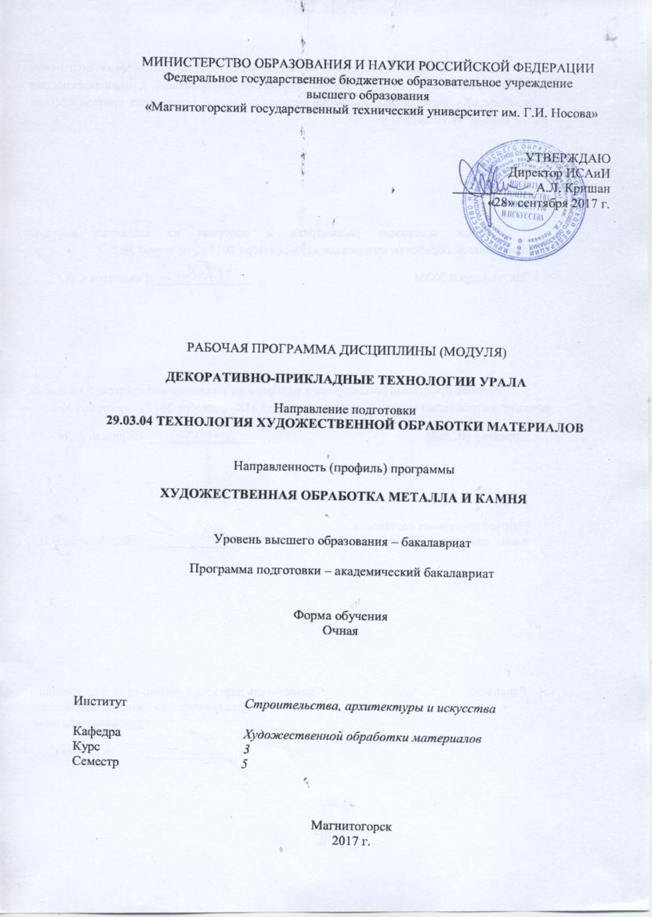
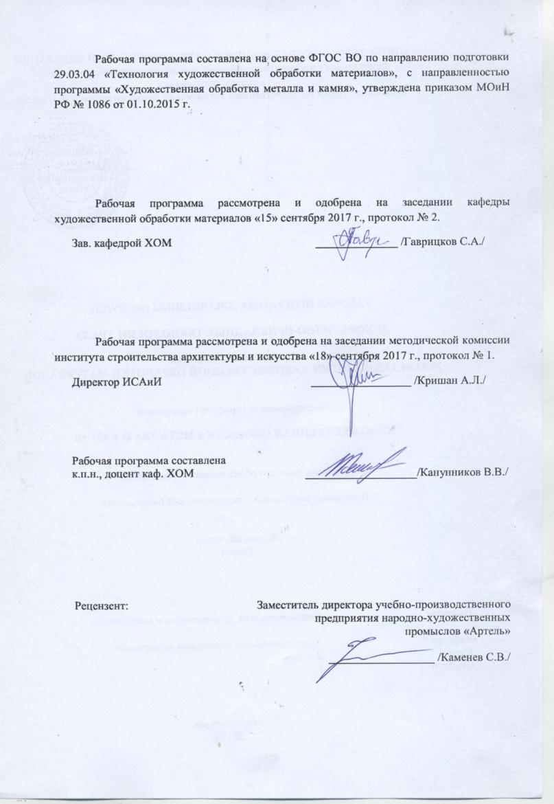
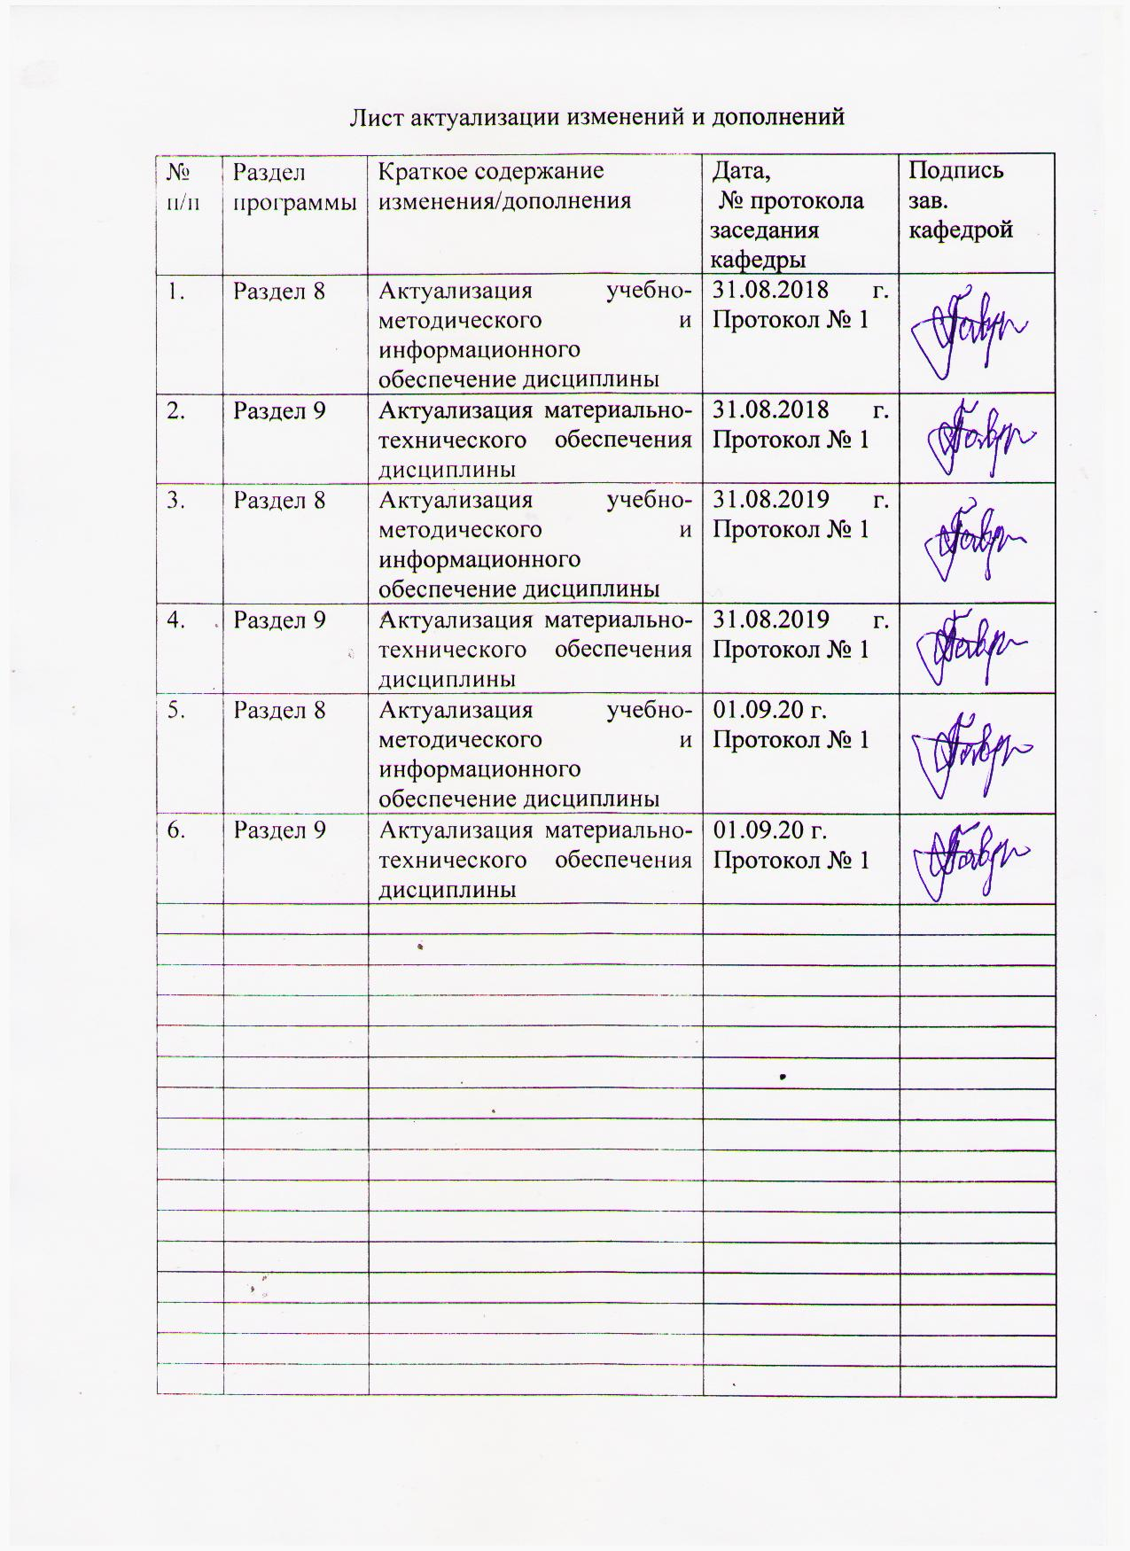

1. Цели освоения дисциплины
Целью преподавания дисциплины «Декоративно-прикладные технологии Урала» являются: формирование научной и технологической основы знаний процессов художественной обработки материалов в традиционных промыслах, ремеслах и декоративно-прикладного искусства Урала; формирование исследовательских, практических умений в изучении и применении традиционных технологий обработки металла и камня; формирование и развитие общекультурных, общепрофессиональных и профессиональных компетенций в области технологии художественной обработки материалов, охватывающей процессы проектирования и выполнения изделий требуемого качества, а также подготовка специалистов, способных в каждом конкретном случае подобрать технические приемы и выбрать технологические операции с требованиями ФГОС ВО по направлению подготовки 29.03.04 «Технология художественной обработки материалов» для исполнения художественного изделия, адекватно передающего образ, заложенный в проекте, развитие творческих способностей и познавательной активности в работе в соответствии художественной обработки материалов».
В области воспитания целью является развитие у обучающихся личностных качеств, способствующих их творческой активности, общекультурному росту и социальной мобильности, умения работать индивидуально и в коллективе, ответственности, самостоятельности, гражданственности, приверженности этическим ценностям, целеустремленности и настойчивости в достижении целей.
В области профессиональной подготовки целью является формирование профессиональных компетенций, позволяющих выпускнику успешно работать в избранной сфере и быть высококвалифицированным и конкурентоспособным на ранке труда.

2 Место дисциплины в структуре образовательной программы подготовки бакалавра

Дисциплина «Декоративно-прикладные технологии Урала» входит в вариативную часть образовательной программы по направлению подготовки 29.03.04 «Технология художественной обработки материалов».
Изучается на третьем курсе, в 5 семестре. Для изучения дисциплины «Декоративно-прикладные технологии Урала» необходимы компетенции, сформированные в дисциплинах: «Основы технологии художественной обработки материалов», «Технологический практикум по обработке камня», «Художественное материаловедение: камень», «Технология обработки материалов: камень».
Основные компетенции, полученные на дисциплине «Декоративно-прикладные технологии Урала» являются необходимыми знаниями для следующих дисциплин: «Мастерство. Неметаллические материалы», «Специальные технологии художественной обработки материалов: камень», «Художественная обработка неметаллических материалов», «Производственная – преддипломная практика».
Знания (умения, владения), полученные при изучении данной дисциплины будут необходимы при подготовке к государственной итоговой аттестацией (государственный экзамен, защита ВКР).

3 Компетенции обучающегося, формируемые в результате освоения
дисциплины и планируемые результаты обучения
В результате освоения дисциплины «Декоративно-прикладные технологии Урала» обучающийся должен обладать следующими компетенциями:
Структурный  элемент  компетенции | Планируемые результаты обучения
ОПК-6 способностью использовать художественные приемы композиции, цвето- и формообразования для получения завершенного дизайнерского продукта
Знать | - основные понятия о художественные приемы композиции, цвето- и формообразования для получения завершенного дизайнерского продукта;  - полную информацию о различных технологических приемах и технологических процессах в декоративно-прикладном искусстве для получения завершенного дизайнерского продукта;  - основные понятия о методах, техниках и приемах создания проектируемых изделий народных промыслов;  - основы техники безопасности и методы защиты производственного персонала в условиях художественного производства.
Уметь | - уметь использовать художественные приемы композиции, цвето- и формообразования для получения завершенного дизайнерского продукта;  - обладать умениями осуществления выбора оптимального оборудования для реализации творческих замыслов для получения завершенного дизайнерского продукта;  - использовать творческий потенциал;  - пользоваться основными инструментами, используемыми при создании моделей проектируемых изделий;  - самостоятельно выбирать оптимальные художественные приемы композиции, цвето- и формообразования при создании дизайнерского продукта.
Владеть | - художественными приемами композиции, цвето- и формообразования для получения завершенного дизайнерского продукта;  - методами развития творческого потенциала и самореализации;  - навыками проектирования основных этапов изготовления художественного изделия;  - навыками анализа и подбора соответствующих данной модели проектируемого изделия технологий;  - навыками соответствующего поведения при возникновении чрезвычайных ситуаций в условиях художественного производства.
ПК-13 готовностью к историческому анализу технических и художественных особенностей при изготовлении однотипной группы изделий
Знать | - процесс исторического анализа технических и художественных особенностей при изготовлении однотипной группы изделий;  - оборудование, оснастку и инструмент для получения требуемых функциональных и эстетических свойств художественно-промышленных изделий однотипной группы изделий;  - технические и художественные особенности при изготовлении изделий декоративно-прикладного искусства и народных промыслов;  - вариативные комбинации техник, используемых при создании изделия из различных материалов.
Уметь | - проводить исторический анализ технических и художественных особенностей при изготовлении однотипной группы изделий;  - создавать художественно-графические проекты изделий декоративно-прикладного искусства и народных промыслов индивидуального и интерьерного значения;  - производить выбор необходимого оборудования, материалов и оснастки для изготовления художественно-промышленных изделий;  - пользоваться специальной литературой по художественной обработке природных материалов;  - анализировать и синтезировать собранный материал в области художественной обработки материалов.
Владеть | - способностью проводить исторический анализ технических и художественных особенностей изделий;  - необходимыми инструментами и оборудованием для создания изделий декоративно-прикладного искусства и народных промыслов;  - выстраивать технологическую последовательность для выполнения изделия,  - знаниями особенностей художественных и технологических процессов в области декоративно-прикладного искусства.

4. Структура и содержание дисциплины
Общая трудоемкость дисциплины составляет 3 зачетные единицы 108 акад.часов, в том числе:
- контактная работа – 55 акад. часов:
- аудиторная – 54 акад. часа;
- внеаудиторная – 1 акад. час;
- самостоятельная работа – 53 акад. часа
Раздел/ тема  дисциплины | Семестр | Аудиторная  контактная работа  (в акад. часах) |  |  | Самостоятельная работа (в акад. часах) | Вид самостоятельной  работы | Форма текущего контроля успеваемости и  промежуточной аттестации | Код и структурный  элемент  компетенции
Раздел/ тема  дисциплины | Семестр | лекции | лаборат.  занятия | практич. занятия
- Раздел. Виды декоративно-прикладного искусства
1.1. Тема: «Виды декоративно-прикладного искусства». | 5 | 2 | 1 |  | 6 | Поиск дополнительной информации по заданной теме (работа с библиографическим материалом). | Устный опрос. | ОПК-6зув; ПК-13зув
1.2. Тема: «История возникновения и развитие декоративно-прикладного искусства и традиционных ремесел на Урале». | 5 | 2 | 1/4И |  | 8 | Поиск дополнительной информации по заданной теме (работа с библиографическим материалами, словарями, энциклопедиями) | Устный опрос | ОПК-6зув; ПК-13зув
1.3. Тема: «Ювелирное искусство. Технологии ювелирного производства изделий декоративно-прикладного искусства». | 5 | 2 | 2/2И |  | 6 | Выполнение практических работ, предусмотренных рабочей программой дисциплины. | Устный опрос | ОПК-6зув; ПК-13зув
Итого по разделу | 5 | 6 | 4/6И |  | 20
2 . Раздел. Искусство камнерезного производства
2.1. Тема: «Виды и технологии декоративной обработки уральского поделочного камня». | 5 | 4 | 2/2И |  | 6 | Поиск дополнительной информации по заданной теме (работа с библиографическим материалом, справочниками). | Устный опрос.  Проверка индивидуальных заданий. | ОПК-6зув; ПК-13зув
2.2. Тема: «Имитация фактур различных пород поделочных камней». | 5 | 2 | 12/2И |  | 6 | Поиск дополнительной информации по заданной теме (работа с библиографическим материалом, справочниками). | Устный опрос.  Проверка индивидуальных заданий. | ОПК-6зув; ПК-13зув
2.3. Тема: «Особенности проектирования изделия декоративно-прикладного искусства». | 5 | 4 | 6/2И |  | 10 | Выполнение практических работ, предусмотренных рабочей программой дисциплины. | Устный опрос.  Проверка индивидуальных заданий. | ОПК-6зув; ПК-13зув
2.4. Тема: «Проектирования промышленного образца изделия декоративно-прикладного искусства». | 5 | 2 | 12 |  | 11 | Выполнение практических работ, предусмотренных рабочей программой дисциплины. | Проверка индивидуальных заданий. | ОПК-6зув; ПК-13зув
Итого по разделу | 5 | 12 | 32/6И |  | 33
Итого за семестр | 5 | 18 | 36/12И |  | 53 |  | Промежуточная аттестация: зачет | ОПК-6зув; ПК-13зув
Итого по дисциплине | 5 | 18 | 36/12И |  | 53 |  | Промежуточная аттестация: зачет | ОПК-6зув; ПК-13зув
36/12И – в том числе, часы, отведенные на работу в интерактивной форме

5. Образовательные и информационные технологии
Реализация компетентностного подхода предусматривает использование в учебном процессе активных и интерактивных форм проведения занятий в сочетании с внеаудиторной работой с целью формирования и развития профессиональных навыков обучающихся.
При обучении студентов дисциплине «Декоративно-прикладные технологии Урала» следует осуществлять следующие образовательные технологии:
1. Традиционные образовательные технологии ориентируются на организацию образовательного процесса, предполагающую прямую трансляцию знаний от преподавателя к студенту (преимущественно на основе объяснительно-иллюстративных методов обучения).
Формы учебных занятий с использованием традиционных технологий:
Практическое занятие, посвященное освоению конкретных умений и навыков по предложенному алгоритму.
2. Технологии проблемного обучения – организация образовательного процесса, которая предполагает постановку проблемных вопросов, создание учебных проблемных ситуаций для стимулирования активной познавательной деятельности студентов.
Формы учебных занятий с использованием технологий проблемного обучения:
Практическое занятие в форме практикума – организация учебной работы, направленная на решение комплексной учебно-познавательной задачи, требующей от студента применения как научно-теоретических знаний, так и практических навыков.
3. Технологии проектного обучения – организация образовательного процесса в соответствии с алгоритмом поэтапного решения проблемной задачи или выполнения учебного задания. Проект предполагает совместную учебно-познавательную деятельность группы студентов, направленную на выработку концепции, установление целей и задач, формулировку ожидаемых результатов, определение принципов и методик решения поставленных задач, планирование хода работы, поиск доступных и оптимальных ресурсов, поэтапную реализацию плана работы, презентацию результатов работы, их осмысление и рефлексию.
Основные типы проектов:
Творческий проект, как правило, не имеет детально проработанной структуры; учебно-познавательная деятельность студентов осуществляется в рамках рамочного задания, подчиняясь логике и интересам участников проекта, жанру конечного результата (газета, фильм, праздник, издание, экскурсия и т.п.).
4. Интерактивные технологии – организация образовательного процесса, которая предполагает активное и нелинейное взаимодействие всех участников, достижение на этой основе личностно значимого для них образовательного результата. Наряду со специализированными технологиями такого рода принцип интерактивности прослеживается в большинстве современных образовательных технологий.
Формы учебных занятий с использованием специализированных интерактивных технологий:
Семинар-дискуссия – коллективное обсуждение какого-либо спорного вопроса, проблемы, выявление мнений в группе (межгрупповой диалог, дискуссия как спор-диалог).
5. Информационно-коммуникационные образовательные технологии – организация образовательного процесса, основанная на применении специализированных программных сред и технических средств работы с информацией.
Формы учебных занятий с использованием информационно-коммуникационных технологий:
Практическое занятие в форме презентации – представление результатов проектной или исследовательской деятельности с использованием специализированных программных средств.

6. Учебно-методическое обеспечение самостоятельной работы обучающихся
По дисциплине «Декоративно-прикладные технологии Урала» предусмотрена аудиторная и внеаудиторная самостоятельная работа обучающихся. Аудиторная самостоятельная работа студентов предполагает выполнение практических работ.

Примерные аудиторные практические работы (АПР):
- Раздел. Виды декоративно-прикладного искусства
АПР №1 «Виды декоративно-прикладного искусства».
- Познакомиться с различными видами художественной обработки материалов.
- Особенности художественной обработки металла и камня.

АПР №2 «История возникновения и развитие традиционных ремесел и декоративно-прикладного искусства на Урале».
Изучить морфологические особенности художественной обработки металла и камня.

АПР №3 «Ювелирное искусство. Технологии ювелирного производства изделий декоративно-прикладного искусства».
- Изучить особенности формирования художественных изделий ювелирного производства.
- Декоративно-художественные изделия из металла и камня.
- Классификация декоративно-художественных изделий.

2. Раздел: Искусство камнерезного производства
АПР №4 «Виды и технологии декоративной обработки уральского поделочного камня».
- Анализ художественных изделий.
- Изучение элементов, семантики и графических особенностей декоративно-прикладных изделий из камня.
- Особенности изображения отдельных элементов декоративно-прикладных изделий из камня.

АПР №5 «Имитация фактур различных пород поделочных камней».
- Анализ текстурных особенностей поделочных камней.
- Особенности изображения текстура поделочных камней.

АПР №6 «Особенности проектирования изделия декоративно-прикладного искусства».
- Анализ художественных изделий из поделочного камня.
- Разработка эскизов художественно-промышленного изделия на основе анализа форм и назначения изделия.

АПР №7 «Проектирования промышленного образца изделия декоративно-прикладного искусства».
- Изучение элементов, семантики и графических особенностей.
- Выполнить проект, используя графические материалы и инструменты.

Примерные индивидуальные домашние задания (ИДЗ):
Для организации самостоятельной работы необходимы следующие условия:
- готовность студентов к самостоятельному труду;
- мотивация получения знаний;
- наличие и доступность всего необходимого учебно-методического материала;
- система регулярного контроля качества выполненной самостоятельной работы;
- консультационная помощь преподавателя.
Активная самостоятельная работа студентов возможна только при наличии серьёзной и устойчивой мотивации. Самый сильный мотивирующий фактор – подготовка к дальнейшей эффективной профессиональной деятельности.

  - Раздел. Виды декоративно-прикладного искусства
ИДЗ №1 «Виды декоративно-прикладного искусства».
- Найти и изучить в учебной, научной литературе и Интернете различные виды художественной обработки материалов на Урале.
- Познакомиться с особенностями художественной обработки металла и камня.

ИДЗ №2 «История возникновения и развитие традиционных ремесел и декоративно-прикладного искусства на Урале».
- Найти на Интернет сайтах материалы по истории возникновения и развитие традиционных ремесел и декоративно-прикладного искусства на Урале
- Изучить морфологические особенности художественной обработки металла и камня.

ИДЗ №3 «Ювелирное искусство. Технологии ювелирного производства изделий декоративно-прикладного искусства».
- Найти в дополнительной литературе образцы изделий, иллюстрирующие декоративно-художественные изделия из металла и камня.
- Выявить особенности, характерные элементы. Информацию оформить в электронный альбом.

2. Раздел: Искусство камнерезного производства

ИДЗ №4 «Виды и технологии декоративной обработки уральского поделочного камня».
- Выполнить анализ художественных изделий.
- Изучение элементов, семантики и графических особенностей.
- Выявить особенности, характерные элементы художественных изделий из камня. Информацию оформить в электронный альбом.

ИДЗ №5 «Имитация фактур различных пород поделочных камней».
- Анализ текстурных особенностей поделочных камней.
- Найти в дополнительной литературе теоретические основы имитации фактур различных пород поделочных камней.
- Выполнить упражнения имитации фактур различных пород поделочных камней

ИДЗ №6 «Особенности проектирования изделия декоративно-прикладного искусства».
- Разработать эскизы художественно-промышленного изделия на основе анализа форм и назначения изделия.

ИДЗ №7 «Проектирования промышленного образца изделия декоративно-прикладного искусства».
- Выполнить проект, используя графические материалы и инструменты.

7. Оценочные средства для проведения промежуточной аттестации

а) Планируемые результаты обучения и оценочные средства для проведения промежуточной аттестации:
Структурный элемент  компетенции | Планируемые результаты обучения | Оценочные средства
ОПК-6 способностью использовать художественные приемы композиции, цвето- и формообразования для получения завершенного дизайнерского продукта
Знать | - основные понятия о художественные приемы композиции, цвето- и формообразования для получения завершенного дизайнерского продукта;  - полную информацию о различных технологических приемах и технологических процессах в декоративно-прикладном искусстве для получения завершенного дизайнерского продукта;  - основные понятия о методах, техниках и приемах создания проектируемых изделий народных промыслов;  - основы техники безопасности и методы защиты производственного персонала в условиях художественного производства. | Теоретические вопросы:  - Основные понятия о художественные приемы композиции, цвето- и формообразования для получения завершенного дизайнерского продукта.  - Основные понятия о методах, техниках и приемах создания проектируемых изделий народных промыслов.  - Виды и технологии художественной обработки металла и уральского поделочного камня.
Уметь | - уметь использовать художественные приемы композиции, цвето- и формообразования для получения завершенного дизайнерского продукта;  - обладать умениями осуществления выбора оптимального оборудования для реализации творческих замыслов для получения завершенного дизайнерского продукта;  - использовать творческий потенциал;  - пользоваться основными инструментами, используемыми при создании моделей проектируемых изделий;  - самостоятельно выбирать оптимальные художественные приемы композиции, цвето- и формообразования при создании дизайнерского продукта. | Практические задания:  - Выполнить морфологический анализ декоративных изделий из металла и камня.  - Найти в дополнительной литературе образцы изделий, иллюстрирующие декоративно-художественные изделия из металла и камня.  - Изучить морфологические особенности художественной обработки металла и камня.  - Особенности изображения отдельных элементов декоративно-прикладных изделий из камня.  - Визуализировать виды декоративно-прикладного искусства и народных промыслов, использующихся в процессе проектирования дизайнерского продукта.  - Поиск и использование дополнительной литературы, новой информации о современных технологиях и материалах, применяемых на предприятиях, выпускающих изделия декоративно-прикладного искусства и народных промыслов.  - Использовать и грамотно сочетать традиционные и новые прикладные технологии.  - Грамотное сочетание орнаментальных композиций в декоративных изделиях.
Владеть | - процесс исторического анализа технических и художественных особенностей при изготовлении однотипной группы изделий;  - оборудование, оснастку и инструмент для получения требуемых функциональных и эстетических свойств художественно-промышленных изделий однотипной группы изделий;  - технические и художественные особенности при изготовлении изделий декоративно-прикладного искусства и народных промыслов,  - вариативные комбинации техник, используемых при создании изделия из различных материалов. | Задания на решение задач из профессиональной области (комплексные задания):  1. Анализ текстурных особенностей поделочных камней.  2. Найти в дополнительной литературе теоретические основы имитации фактур различных пород поделочных камней.  3. Выполнить упражнения имитации фактур различных пород поделочных камней.
ПК-13 готовностью к историческому анализу технических и художественных особенностей при изготовлении однотипной группы изделий
Знать | - процесс исторического анализа технических и художественных особенностей при изготовлении однотипной группы изделий;  - оборудование, оснастку и инструмент для получения требуемых функциональных и эстетических свойств художественно-промышленных изделий однотипной группы изделий;  - технические и художественные особенности при изготовлении изделий декоративно-прикладного искусства и народных промыслов;  - вариативные комбинации техник, используемых при создании изделия из различных материалов. | Теоретические вопросы:  - Эстетические, эргономические и утилитарные функции изделий декоративно-прикладного искусства и народных промыслов.  - Навыки объемно-пространственного мышления на разных этапах создания изделий декоративно-прикладного искусства и народных промыслов.  - Роль традиций декоративно-прикладного искусства и народных промыслов в процессе производства современных изделий.  - Информацию о различных материалах, использующихся в народном художественном творчестве.
Уметь | - проводить исторический анализ технических и художественных особенностей при изготовлении однотипной группы изделий;  - создавать художественно-графические проекты изделий декоративно-прикладного искусства и народных промыслов индивидуального и интерьерного значения;  - производить выбор необходимого оборудования, материалов и оснастки для изготовления художественно-промышленных изделий;  - пользоваться специальной литературой по художественной обработке природных материалов;  - анализировать и синтезировать собранный материал в области художественной обработки материалов. | Практические задания:  - Поиск и использование дополнительной литературы, новой информации в области декоративно-прикладного искусства и народных промыслов. Сделать акцент на изучении росписей Урала и Сибири.  - Использовать и грамотно сочетать традиционные и новые способы и методы проектирования декоративных изделий..  - Сочетать орнаментальные композиции, цветовые сочетания, формы проектируемого изделия с особенностями техник художественных росписей.  - Грамотное соотношение деталей и элементов внутри выполняемого объекта.
Владеть | - способностью проводить исторический анализ технических и художественных особенностей изделий;  - необходимыми инструментами и оборудованием для создания изделий декоративно-прикладного искусства и народных промыслов;  - выстраивать технологическую последовательность для выполнения изделия,  - знаниями особенностей художественных и технологических процессов в области декоративно-прикладного искусства | Задания на решение задач из профессиональной области (комплексные задания):  - Навыки проектирования создания изделий декоративно-прикладного искусства и народных промыслов.  - Анализ предприятий художественного производства изделий декоративно-прикладного искусства и народных промыслов, занимающихся производством традиционных народных изделий из металла и камня.

б) Порядок проведения промежуточной аттестации, показатели и критерии оценивания:
Промежуточная аттестация по дисциплине «Декоративно-прикладные технологии Урала» проводится:
- по вопросам, которые охватывают теоретические основы дисциплины и позволяющие оценить уровень усвоения обучающимися знаний;
- защита практических работ проводится в публичной форме непосредственно на практических занятиях, позволяющая оценить степень сформированности умений по проектированию декоративных изделий из различных материалов.
Примерный перечень вопросов к зачету:
- Основные понятия о художественные приемы композиции, цвето- и формообразования для получения завершенного дизайнерского продукта.
- Основные понятия о методах, техниках и приемах создания проектируемых изделий народных промыслов.
- Виды и технологии художественной обработки металла и уральского поделочного камня.
- Эстетические, эргономические и утилитарные функции изделий декоративно-прикладного искусства и народных промыслов.
- Навыки объемно-пространственного мышления на разных этапах создания изделий декоративно-прикладного искусства и народных промыслов.
- Роль традиций декоративно-прикладного искусства и народных промыслов в процессе производства современных изделий.
- Информацию о различных материалах, использующихся в народном художественном творчестве.

Показатели и критерии оценивания зачета:
На оценку «зачтено» обучающийся должен показать высокий уровень знания материала по дисциплине, продемонстрировать интеллектуальные навыки решения проблем, нахождения уникальных ответов, вынесения критических суждений; продемонстрировать знание и понимание дисциплины, умение оперировать этими знаниями в профессиональной деятельности; пройти тестирование.
На оценку «не зачтено» студент не может показать знания на уровне воспроизведения и объяснения информации по дисциплине, не может показать интеллектуальные навыки решения простых задач, умение критически оценивать свои личностные качества.

Критериями оценки результатов самостоятельной работы студента являются:
- Уровень освоения учебного материала.
- Умение использовать теоретические знания при выполнении практических работ.
- Полнота общеучебных представлений, знаний и умений по изучаемой теме, к которой относится данная самостоятельная работа.
- Обоснованность и четкость изложения ответа на поставленный по внеаудиторной самостоятельной работе вопрос.
- Самостоятельное выполнение практического задания.

8. Учебно-методическое и информационное обеспечение дисциплины
а) Основная литература:
- Герасев, В. А. Декоративно-прикладное искусство Урала : учебное пособие / В. А. Герасев, В. В. Канунников ; МГТУ. - Магнитогорск : [МГТУ], 2017. - 199 с. : ил., фот. - URL: https://magtu.informsystema.ru/uploader/fileUpload?name=3261.pdf&show=dcatalogues/1/1137180/3261.pdf&view=true (дата обращения: 01.09.2020). - Макрообъект. - Текст : электронный. - ISBN 978-5-9967-0917-5. - Имеется печатный аналог.
- Молотова, В. Н. Декоративно-прикладное искусство : учебное пособие / В.Н. Молотова. — 3-е изд., испр. и доп. — Москва : ФОРУМ : ИНФРА-М, 2021. — 288 с. : ил. — (Среднее профессиональное образование). - ISBN 978-5-00091-402-1. - Текст : электронный. - URL: https://znanium.com/catalog/product/1209282 (дата обращения: 01.09.2020). – Режим доступа: по подписке.

б) Дополнительная литература:
- Амельченко, С. Н. История художественных стилей и направлений : учебное пособие / С. Н. Амельченко ; МГТУ. - Магнитогорск : [МГТУ], 2017. - 67 с. : табл. - URL: https://magtu.informsystema.ru/uploader/fileUpload?name=3266.pdf&show=dcatalogues/1/1137286/3266.pdf&view=true (дата обращения: 01.09.2020). - Макрообъект. - Текст : электронный. - Имеется печатный аналог.
- Антоненко, Ю. С. Стилеобразование в дизайне : учебно-методическое пособие / Ю. С. Антоненко ; МГТУ. - Магнитогорск : МГТУ, 2017. - 1 электрон. опт. диск (CD-ROM). - Загл. с титул. экрана. - URL: https://magtu.informsystema.ru/uploader/fileUpload?name=3171.pdf&show=dcatalogues/1/1136564/3171.pdf&view=true (дата обращения: 01.09.2020). - Макрообъект. - Текст : электронный. - Сведения доступны также на CD-ROM.
- Войнич, Е. А. Художественное материаловедение : учебно-методическое пособие / Е. А. Войнич, В. П. Наумов ; МГТУ. - Магнитогорск : МГТУ, 2015. - 1 электрон. опт. диск (CD-ROM). - Загл. с титул. экрана. - URL: https://magtu.informsystema.ru/uploader/fileUpload?name=1207.pdf&show=dcatalogues/1/1121324/1207.pdf&view=true (дата обращения: 01.09.2020). - Макрообъект. - Текст : электронный. - Сведения доступны также на CD-ROM.
- Декоративно-прикладное искусство: Учебное пособие [Электронный ресурс] / В.Н. Молотова. - 2-e изд., испр. и доп. - М.: Форум, 2013. - 288 с.: 60x90 1/16. - (Профессиональное образование). (переплет). - Режим доступа: http://znanium.com/bookread.php?book=368082 - . Заг. с экрана. - ISBN 978-5-91134-398-9

в) Методические указания:
- Канунников В.В. Технология изготовления художественного изделия из камня простых геометрических форм: методические указания для обучающихся направления подготовки 29.03.04 «Технология художественной обработки материалов» / В.В. Канунников. – Магнитогорск: Изд-во МГТУ им. Г.И.Носова, 2016. – 28с.
- Канунников В.В. Технология изготовления письменного прибора из поделочного камня: методические указания для обучающихся направления подготовки 29.03.04 «Технология художественной обработки материалов» / В.В. Канунников. – Магнитогорск: Изд-во МГТУ им. Г.И.Носова, 2016. – 28с.

г) Программное обеспечение и Интернет-ресурсы:
Программное обеспечение:
Наименование ПО | № договора | Срок действия лицензии
MS Windows 7 | Д-1227 от 08.10.2018 | 11.10.2021
MS Office 2007 | № 135 от 17.09.2007 | бессрочно
7Zip | свободно распространяемое | бессрочно
Интернет-ресурсы:
- Электронно-библиотечная система «Инфра-М». [Электронный ресурс] – Режим доступа: http://znanium.com/
- Электронно-библиотечная система «Айбукс» [Электронный ресурс] – Режим доступа: http://ibooks.ru/
- Электронно-библиотечная система «Лань» [Электронный ресурс] – Режим доступа: http://e.lanbook.com/

9. Материально-техническое обеспечение дисциплины
Материально-техническое обеспечение дисциплины включает:

Тип и название аудитории | Оснащение аудитории
Учебные аудитории для проведения занятий лекционного типа | Мультимедийные средства хранения, передачи и представления информации.
Учебная аудитория для проведения лабораторных работ.  Учебная мастерская обработки камня. | 1. Поделочный и декоративно-облицовочный камень.  2. Измерительный инструмент.  3. Абразивно-алмазный инструмент.  4. Станки для обработки поделочного камня:  станок КС-1А (станок автоматический);  станок камнерезный ручной настольный СКРН; подрезной станок СКРН DIAMANTIC A-44 MS; станок шлифовально-полировальный СШПН; сверлильный станок НС-2.
Помещение для самостоятельной работы обучающихся | Персональные компьютеры с пакетом MS Office, выходом в Интернет и с доступом в электронную информационно-образовательную среду университета
Учебные аудитории для выполнения курсового проектирования, помещения для самостоятельной работы обучающихся | Персональные компьютеры с пакетом MS Office, выходом в Интернет и с доступом в электронную информационно-образовательную среду университета
Помещения для хранения профилактического обслуживания учебного оборудования | Шкафы для хранения учебно-методической документации, учебного оборудования и учебно-наглядных пособий.

